1. Identificação do Sistema
- Nome do sistema: CoreWood
- Desenvolvido por: Enzo Koyano Pedriça – Engenharia de Produto
- Versão: 1.0
- Data: 13/11/2025
- Área responsável: Engenharia de Produto

2. Objetivo do Sistema
O sistema foi desenvolvido com o propósito de otimizar etapas críticas do desenvolvimento de produtos na área de P&D, oferecendo automação, padronização e agilidade em processos antes realizados de forma manual.
Atualmente, o sistema possui duas funcionalidades principais:
2.1 Geração de Documentação Técnica – Setor de Furação
Esta funcionalidade tem como objetivo automatizar a criação dos documentos técnicos utilizados no setor de furação, reduzindo significativamente o tempo de elaboração e minimizando erros manuais durante o desenvolvimento de novos produtos.
Com o uso do sistema, o tempo antes gasto em tarefas repetitivas é substituído por um fluxo automatizado e padronizado, garantindo mais consistência entre os projetos e facilitando a integração com o restante do processo produtivo.
2.2 Geração de Peças para Máquina BHX
Esta funcionalidade tem como objetivo melhorar a geração das peças destinadas à máquina BHX, eliminando a dependência de computadores específicos para execução do programa.
Dessa forma, o sistema reduz gargalos de uso, evita atrasos na produção e aumenta a disponibilidade de acesso à ferramenta por diferentes usuários, otimizando o tempo e melhorando a eficiência operacional do setor.

3. Público-Alvo
Quem vai usar o sistema:
Engenheiros de produto, assistentes de P&D, projetistas e analistas de documentação técnica.

4. Requisitos de Utilização
Liste o que o usuário precisa para acessar o sistema:
- Navegador compatível (Google Chrome)
- Conexão com a rede interna da empresa
- Credencial corporativa (login e senha de P&D)
- Permissão de acesso concedida pelo administrador

5. Acesso ao Sistema
Descreva o passo a passo inicial:
- Acesse o endereço: https://corewood.netlify.app/
- Faça login com seu usuário corporativo.
- Após o login, a tela inicial apresentará as opções de módulo disponíveis.
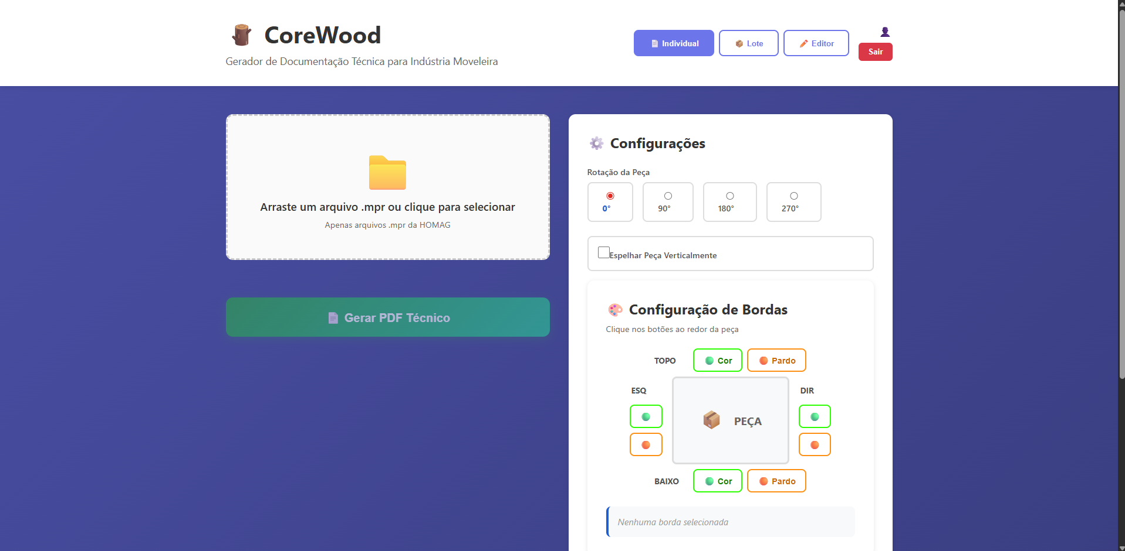

6. Estrutura do Sistema
Apresente um breve resumo das partes do sistema (módulos ou telas principais):
Módulo | Função Principal | Observações
Individual | Gera Documento de Furação Individual e faz Download de PDF | Aceita formatos .mpr
Lote | Gera Documento de Furação em Lote e faz Download de PDF | Aceita formatos .mpr
Editor | Cria/Edita peças para a BHX. Importa e Exporta para uso | Upload .mpr e exporta .mpr

7. Passo a Passo de Utilização
Detalhe o uso prático com etapas numeradas e prints (ou descrições curtas).
Exemplo:
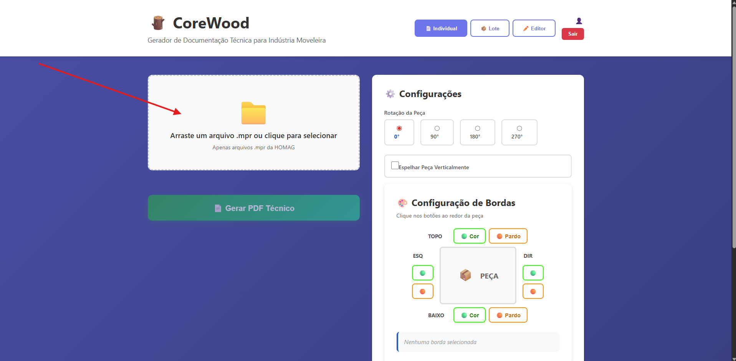
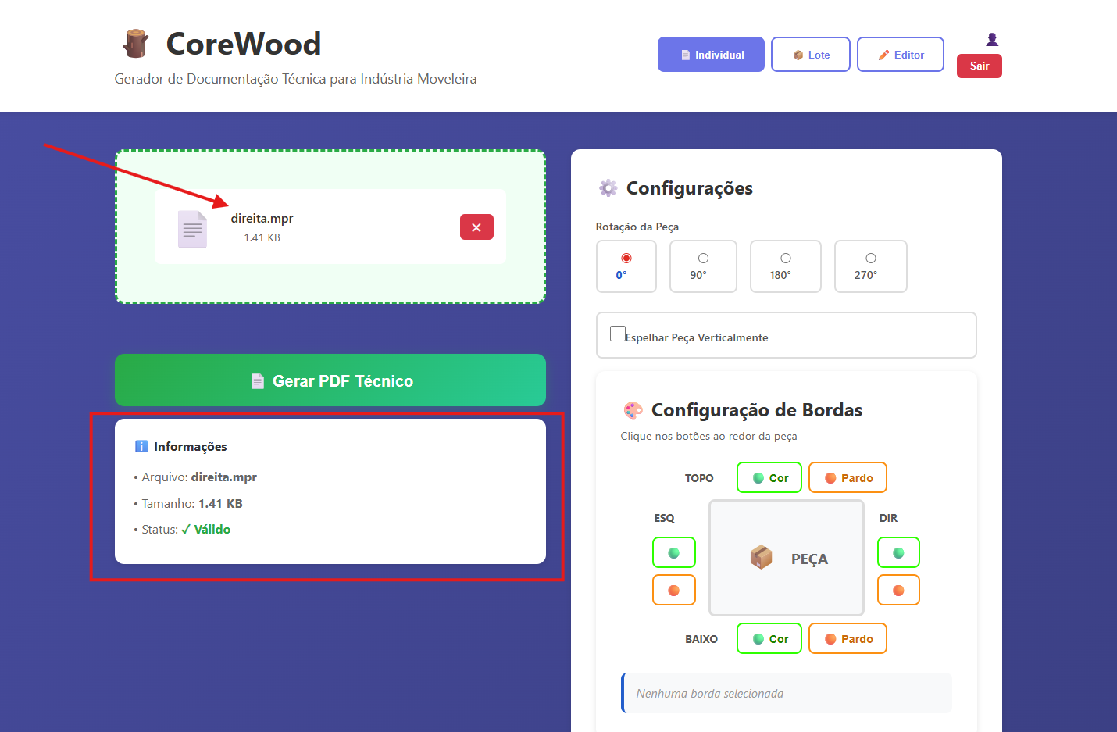
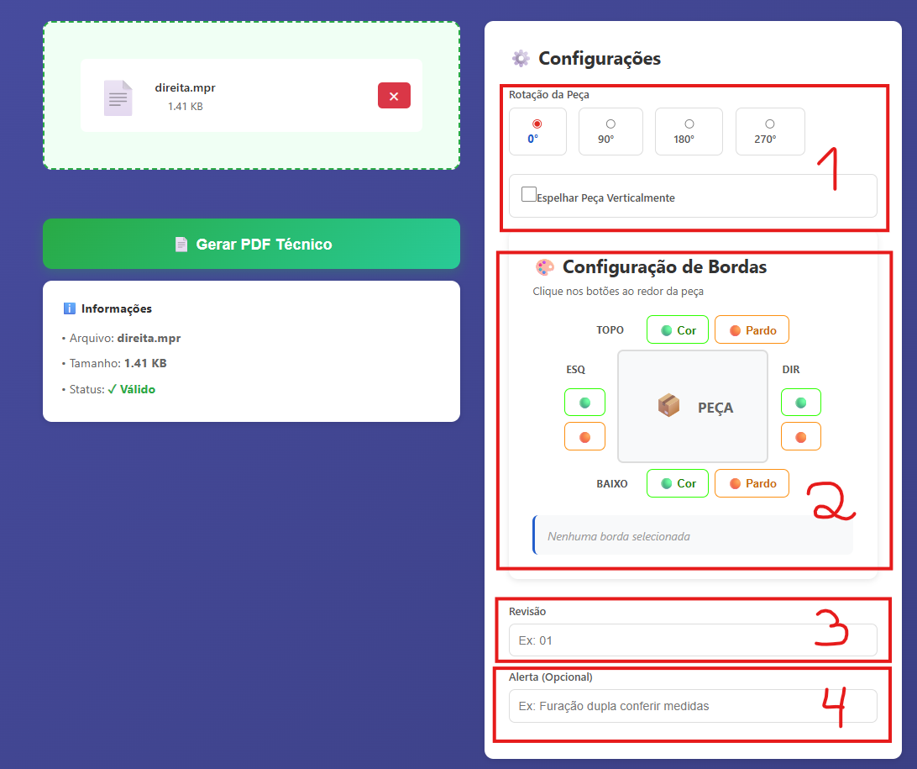
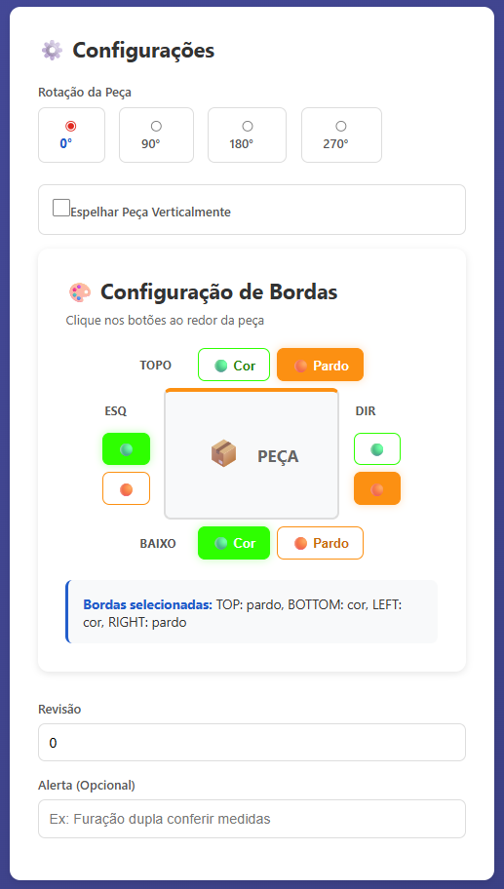

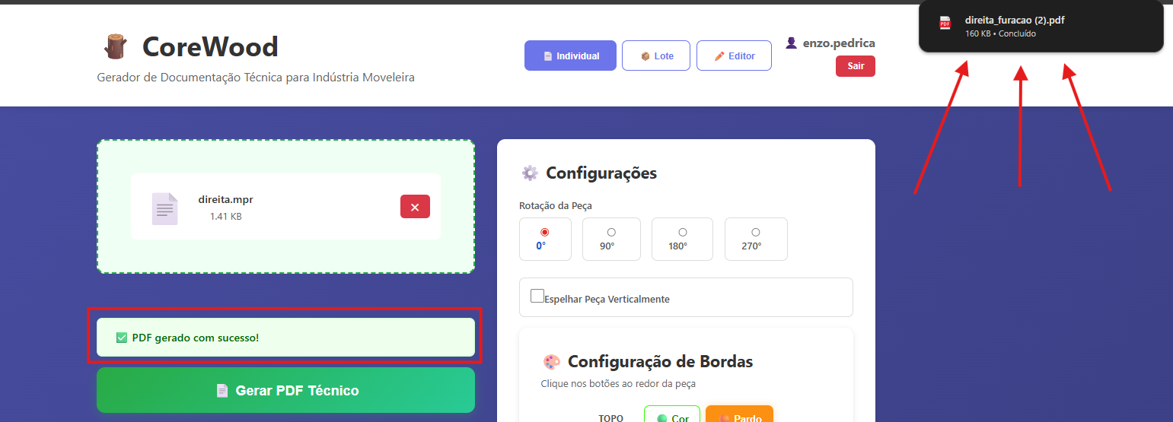

AGORA NO LOTE
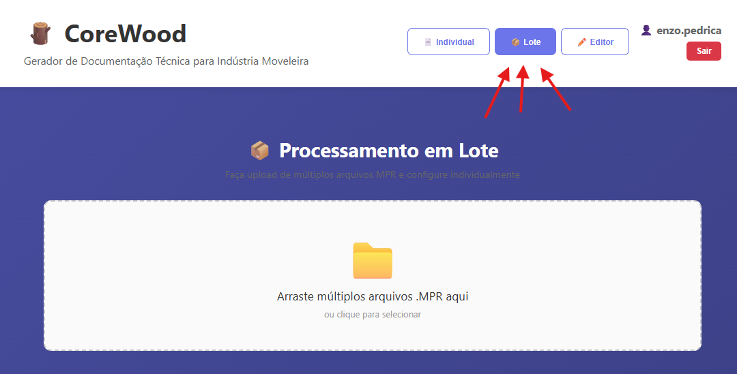
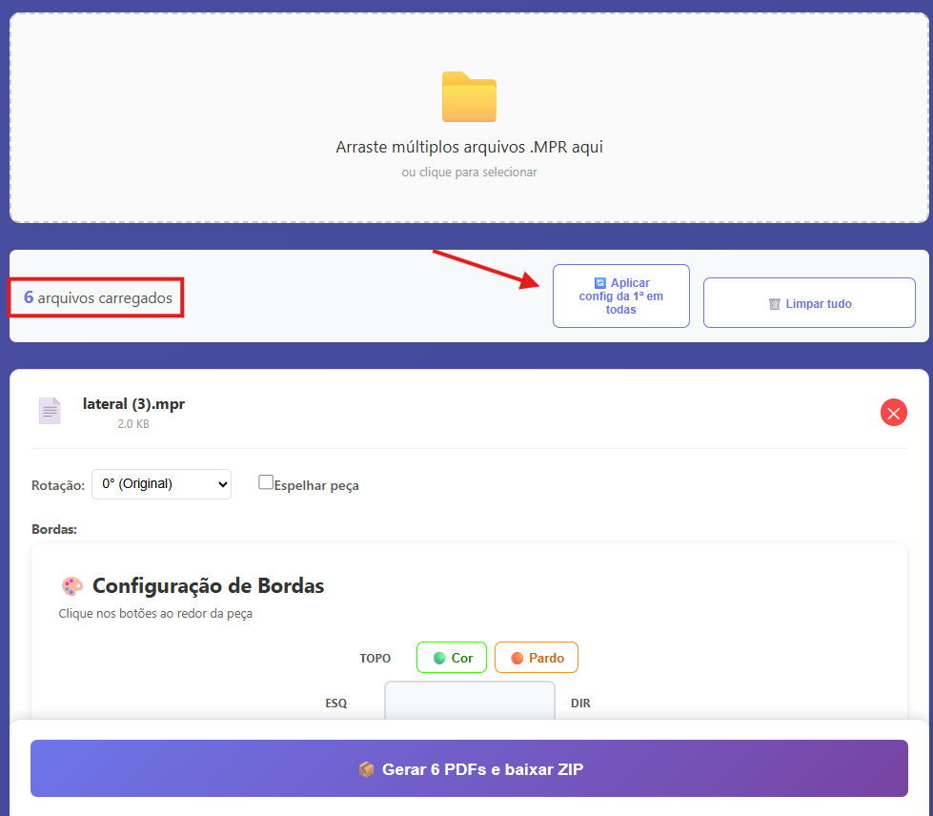
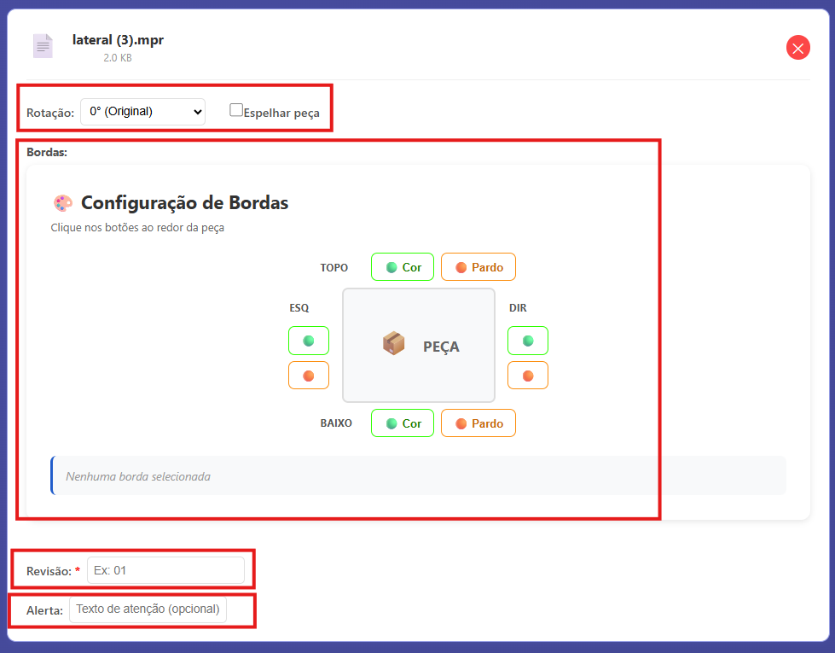
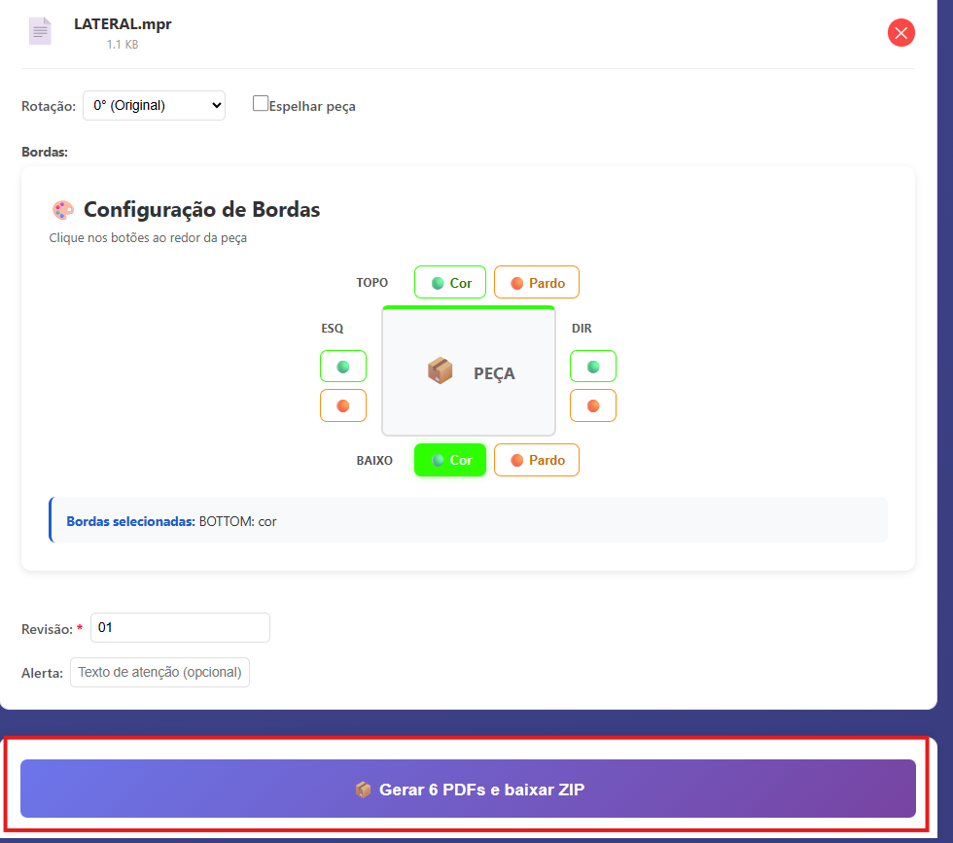
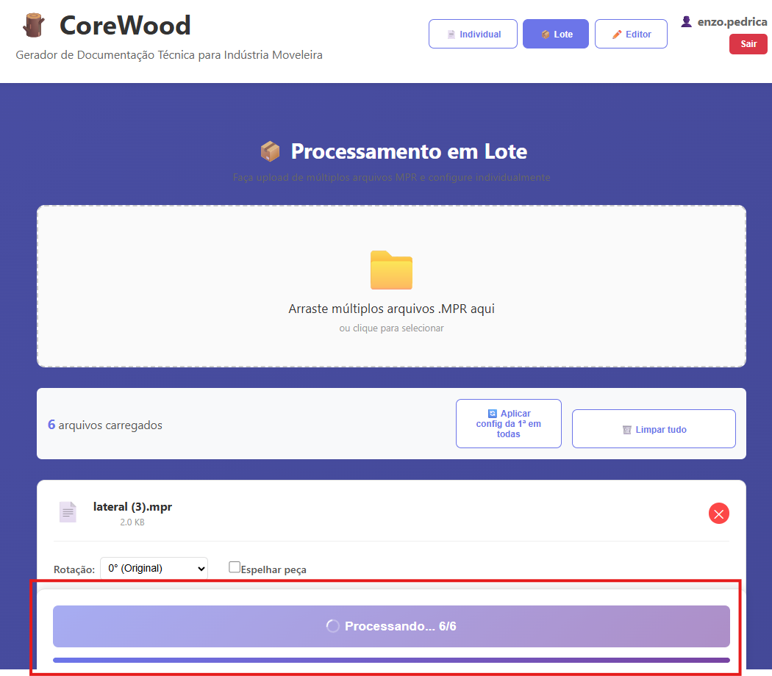
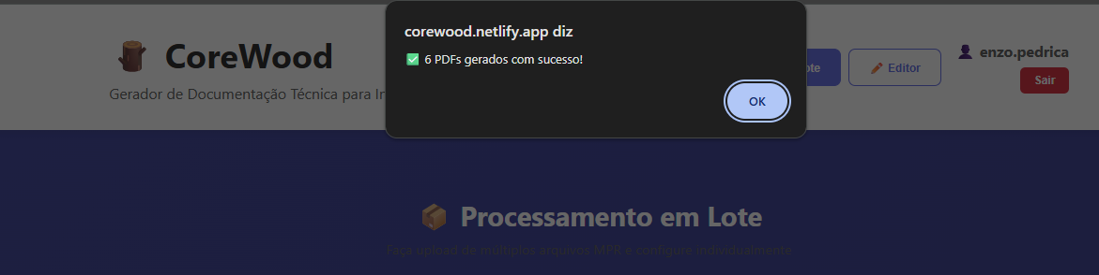
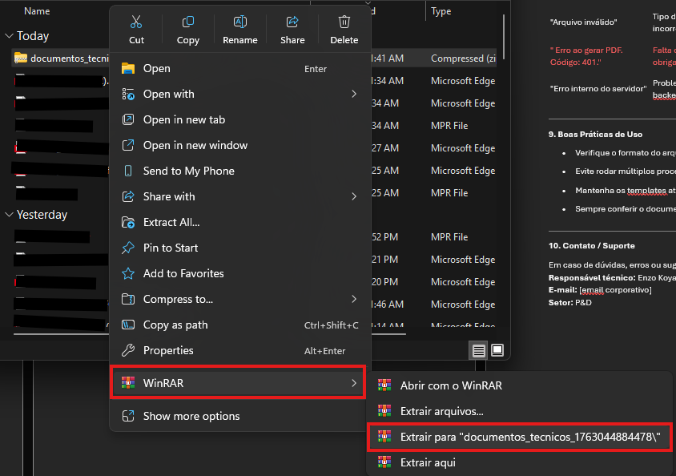

AGORA COMEÇA O EDITOR DE PEÇAS
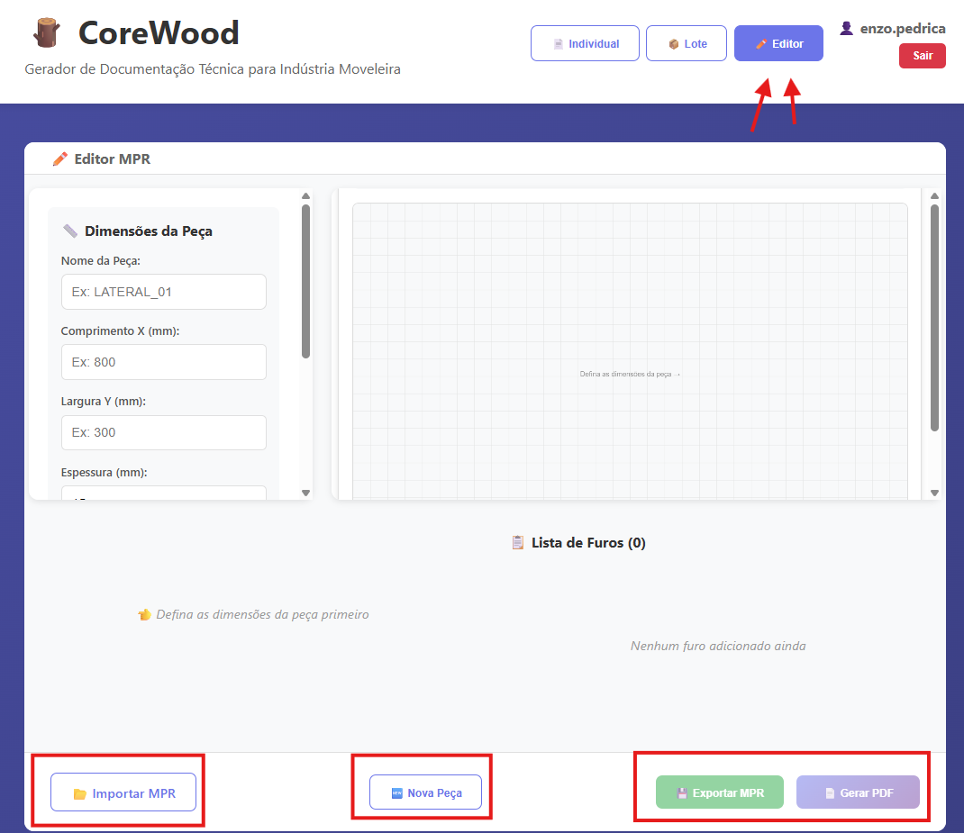

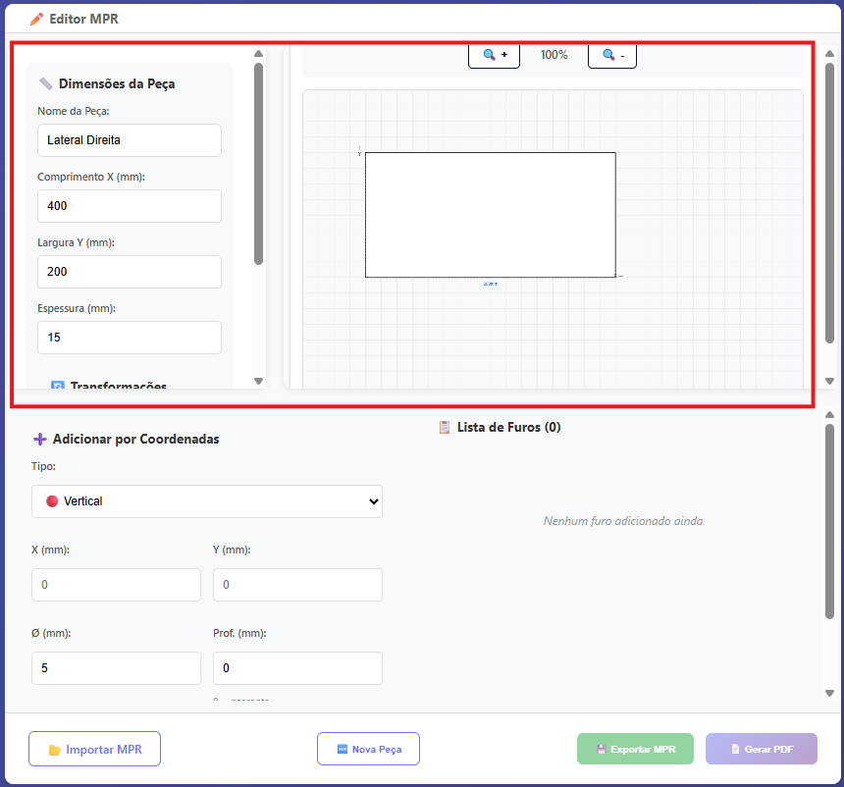
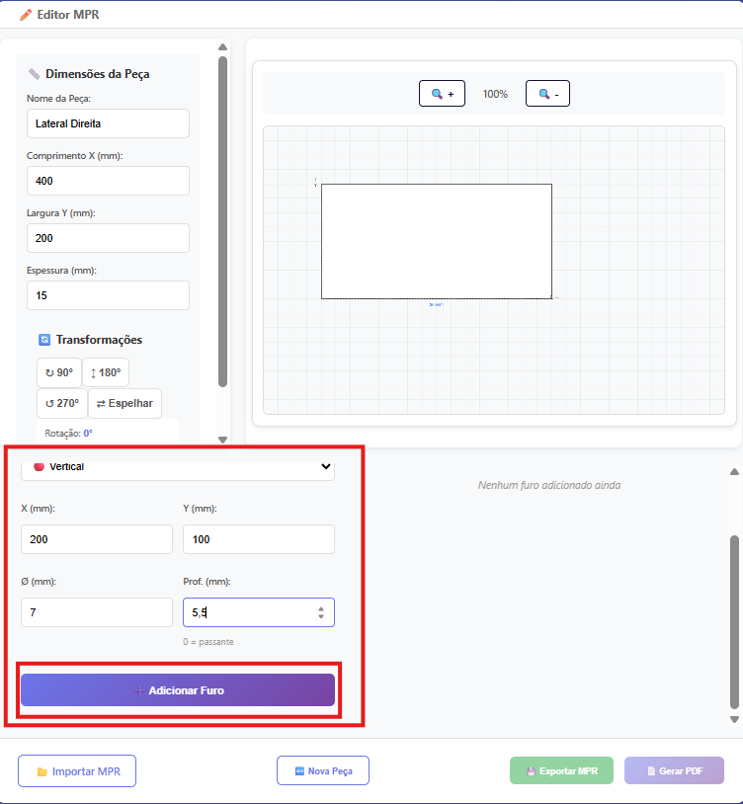
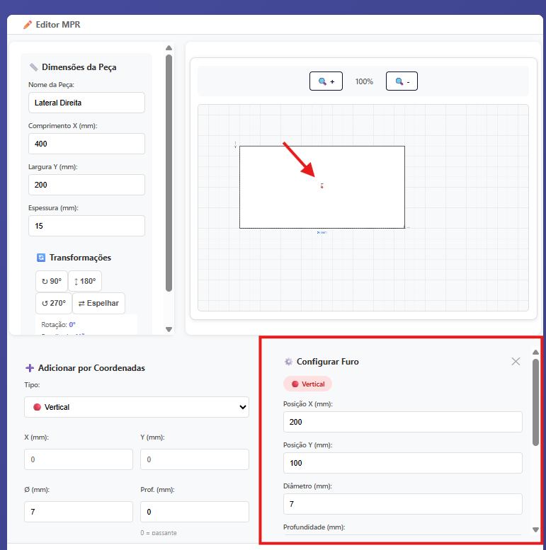

8. Mensagens e Erros Comuns
Liste o que o usuário pode encontrar e o que fazer:
Mensagem / Erro | Causa Provável | Ação Recomendada
"Arquivo inválido" | Tipo de arquivo incorreto | Use apenas .xlsx ou .csv
" Erro ao gerar PDF. Código: 401." | Falta de dados obrigatórios | Verifique o modelo base
"Erro interno do servidor" | Problema de rede ou backend | Tente novamente em alguns minutos

9. Boas Práticas de Uso
- Verifique o formato do arquivo antes de importar.
- Evite rodar múltiplos processos simultaneamente.
- Mantenha os templates atualizados na pasta padrão.
- Sempre conferir o documento gerado antes de enviar à produção.

10. Contato / Suporte
Em caso de dúvidas, erros ou sugestões, entre em contato com:
Responsável técnico: Enzo Koyano Pedriça
E-mail: [email corporativo]
Setor: P&D

